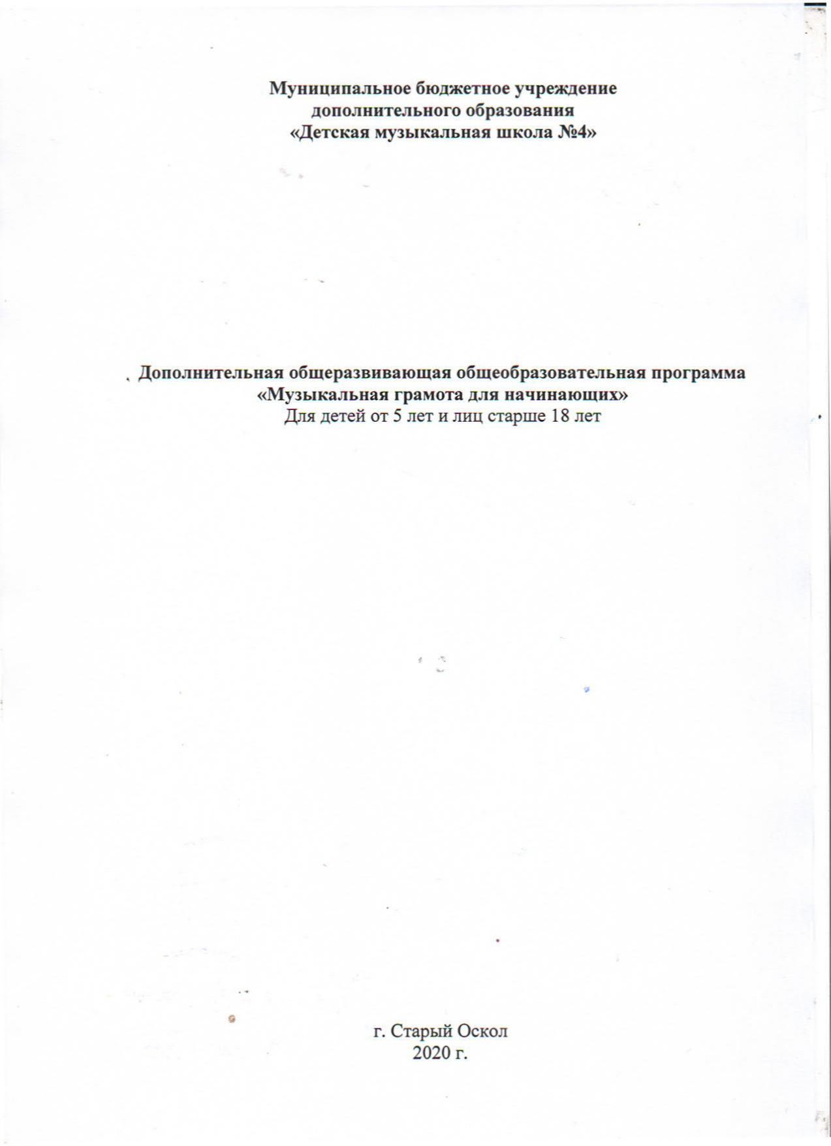

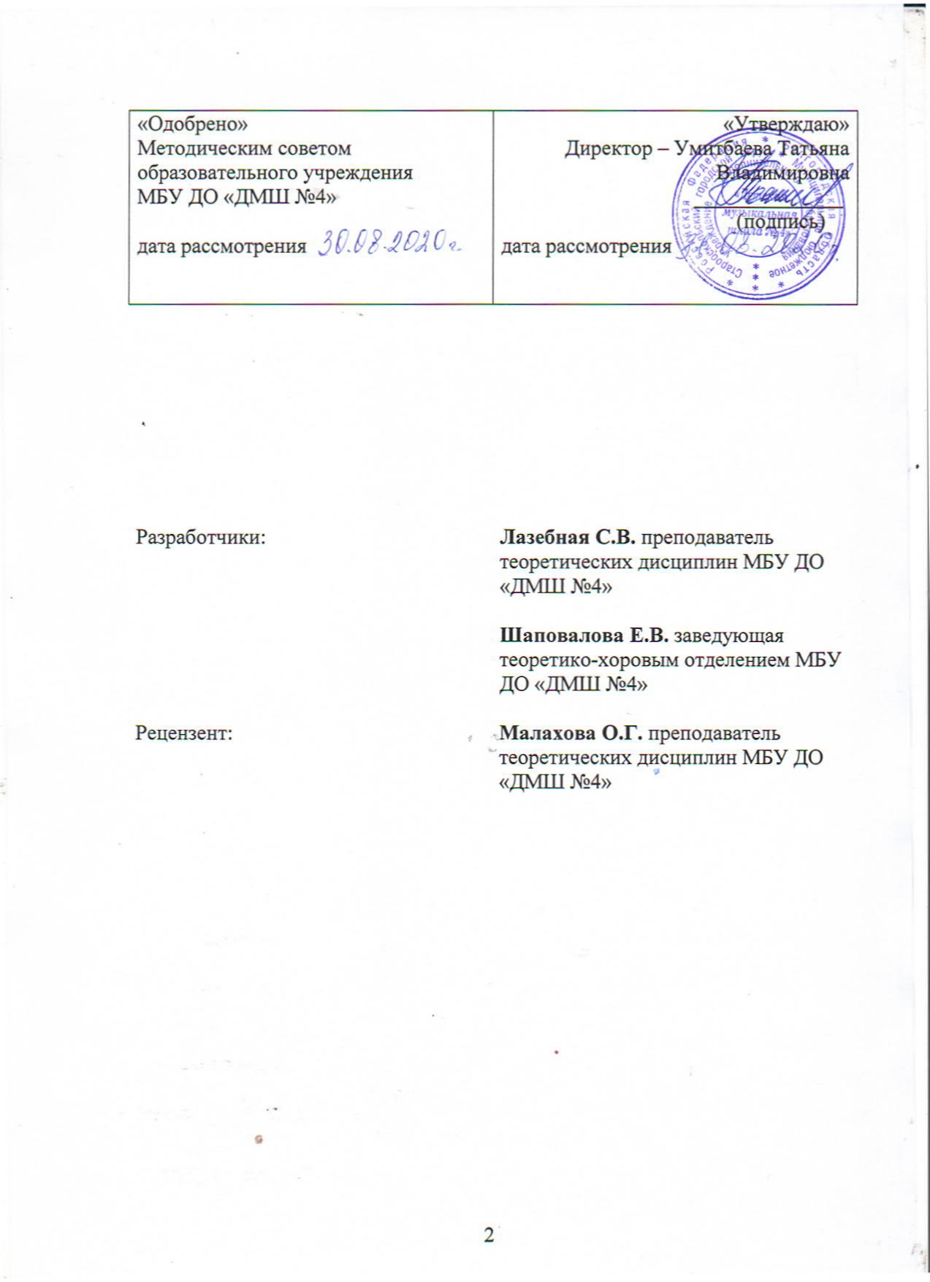

Содержание

- Пояснительная записка..………………………………………...………....4
- Характеристика учебного предмета, его место и роль
в образовательном процессе…………………………………………...…………4
- Срок реализации учебного предмета……………...……………………...4
- Объем учебного времени, предусмотренный учебным планом
образовательного учреждения на реализацию учебного предмета…………....4
- Форма проведения учебных аудиторных занятий…………...…………..4
- Цель и задачи учебного предмета…………………...…………………….5
- Обоснование структуры программы учебного предмета...……………...6
- Современные технологии и методы обучения………...……………….6
- Описание материально-технических условий реализаций учебного предмета………………………………………………………………….…7
- Учебно-тематический план………………………………………………...8
- Содержание учебного предмета………………...……….………………10
- Годовые требования. Содержание разделов…………………...………10
- Требования к уровню подготовки учащихся……………………...........14
- Формы и методы контроля, система оценок…………………………...16
- Аттестация: цели, виды, форма, содержание………………………....16
- Требования к промежуточной аттестации……………………...……….16
- Критерии оценки………………………...………………………………..17
- Примерный вариант письменной зачетной работы…………………….18
- Контрольные требования на различных этапах обучения……………..19
- Методическое обеспечение учебного процесса…………..…….……….25
- Методические рекомендации педагогическим работникам……….......25
- Рекомендации по организации самостоятельной работы учащихся…………………………………………………………….........26
- Материально-технические условия реализации программы……...27
- Список рекомендуемой учебной и методической литературы…….29

- Пояснительная записка
1.Характеристика учебного предмета, его место и роль в образовательном процессе
Программа учебного предмета «Музыкальная грамота для начинающих» разработана для дополнительной общеразвивающей программы в области музыкального искусства.
Учебный предмет «Музыкальная грамота для начинающих» тесно связан с предметами «Сольфеджио» и «Музыкальная грамота» ориентирован на подготовку учащихся общего развития теории музыки.

- Срок реализации учебного предмета
Срок реализации учебного предмета «Музыкальная грамота для начинающих» – 3 года, для детей от 5лет и лиц старше 18.

- Объем учебного времени, предусмотренный учебным планом образовательного учреждения на реализацию учебного предмета.
Объем учебного времени, предусмотренный учебным планом образовательного учреждения на реализацию учебного предмета «Музыкальная грамота для начинающих»:

За 1 год обучения
Максимальная учебная нагрузка (в часах) | 51
Количество часов на аудиторные занятия | 34
Количество часов на внеаудиторную работу | 17

- Форма проведения учебных аудиторных занятий
Форма проведения учебных аудиторных занятий «Музыкальная грамота для начинающих»: индивидуальная, продолжительность урока – 40 минут, один раз в неделю.

- Цель и задачи учебного предмета
Цель: изучение и постижение музыкального искусства, достижение уровня развития знаний, умений и навыков в области теории музыки, достаточных для общего развития учащихся
Задачи:
- обобщение знаний по музыкальной грамоте;
- понимание значения основных элементов музыкального языка;
- умение осуществлять практические задания по основным темам учебного предмета;
- систематизация полученных сведений для элементарного анализа нотного текста с объяснением роли выразительных средств;
- формирование и развитие музыкального мышления.

Программа «Музыкальная грамота для начинающих» ориентирована:
- на выработку у учащихся личностных качеств, способствующих освоению в соответствии с программными требованиями учебной информации;
- на приобретение навыков творческой деятельности;
- на умение планировать свою домашнюю работу;
- на осуществление самостоятельного контроля над своей учебной деятельностью;
- на умение давать объективную оценку своему труду;
-на формирование навыков взаимодействия с преподавателями и учащимися в образовательном процессе;
- на уважительное отношение к иному мнению и художественно-эстетическим взглядам;
- на понимание причин успеха/неуспеха собственной учебной деятельности, определение наиболее эффективных способов достижения результата.

- Обоснование структуры программы учебного предмета
Обоснованием структуры программы являются ФГТ, отражающие все аспекты работы преподавателя с учеником.
Программа содержит следующие разделы:
- сведения о затратах учебного времени, предусмотренного на освоение
учебного предмета;
- распределение учебного материала по годам обучения;
- описание дидактических единиц учебного предмета;
- требования к уровню подготовки учащихся;
- формы и методы контроля, система оценок;
- методическое обеспечение учебного процесса.
В соответствии с данными направлениями строится основной раздел программы «Содержание учебного предмета».

- Современные технологии и методы обучения
Для достижения поставленной цели и реализации задач предмета используются следующие технологии и методы обучения:
- информационно-коммуникационные технологии – анимация, фрагменты мультипликации, звуковые фонограммы, электронные музыкальные презентации и клипы, музыкальные физ.минутки;
- технология образовательного проектирования – программирование планируемого результата по системе: целевой компонент, содержательный компонент, операционно-технологический компонент, диагностико-результативный;
- интегрально-матричная технология: (цветомузыкальное развивающее обучение цвет +звук+движение) – гармоничное сочетание цвета, звука, движения, обучающие модели и пособия, цветомузыкальные развивающие компьютерные программы, нотные сборники с иллюстрациями;
- игровая технология;
- проблемно-поисковая технология – самостоятельность музыкального мышления учащихся в процессе активного познания музыкального искусства;
- открытие неизвестного нового;
- методы стимулирования и мотивации учебно-познавательной деятельности;
- методы организации и осуществления учебно-познавательной деятельности;
- метод соучастия;
- метод импровизации;
- аналитический метод;
- инновационные методы;
- словесный;
- наглядный;
- практический;
- метод активизации зрительного и слухового восприятия;
- метод контрастных сопоставлений музыкальных произведений;
- метод игровой мотивации (использование многочисленных игр, творческих заданий).

- Описание материально-технических условий реализаций
учебного предмета
Материально-техническая база образовательного учреждения должна соответствовать санитарным и противопожарным нормам, нормам охраны труда.
Средства обучения: фортепиано, интерактивная доска, музыкальный центр, DVDпроигрыватель, компьютер, телевизор.
Наглядные пособия: таблицы, схемы, иллюстрации, карточки, клавиатуры.

II. Учебно-тематический план

№ п/п |  | Название раздела | Макси-  мальная учебная нагрузка |  |  | Аудитор-  ные занятия | Самостоя-  тельная работа
1 год обучения
Введение |  |  | 2 |  |  | 1 | 1
Тема 1 |  | Музыкальный звук. | 2 |  |  | 1 | 1
Тема 2 |  | Ритм. Метр. Размер. Такт. Группировка. Темп. | 12 |  |  | 8 | 4
Тема 3 |  | Лад. Тональность. | 11 |  |  | 8 | 4
Тема 4 |  | Диатоника. Диатонические ладовые структуры. | 9 |  |  | 5 | 2
Тема 5 |  | Интервалы. | 14 |  |  | 10 | 4
Зачет |  |  | 1 |  |  | 1 | 1
2 год обучения
Тема 6 | Интервалы от звука. |  |  | 4 | 2 |  |  | 2
Тема 7 | Интервалы в ладу. |  |  | 12 | 8 |  |  | 4
Тема 8 | Аккорды. |  |  | 11 | 8 |  |  | 4
Тема 9 | Четыре вида трезвучий. |  |  | 9 | 5 |  |  | 2
Тема 10 | Главные трезвучия лада. |  |  | 14 | 10 |  |  | 4
Зачет |  |  |  | 1 | 1 |  |  | 1
3 год обучения
Тема 11 |  | Доминантовый септаккорд. | 18 |  |  | 12 | 6
Тема 12 |  | Хроматизм. Альтерация. | 14 |  |  | 10 | 4
Тема 13 |  | Музыкальный синтаксис. Мелодия. Фактура. | 12 |  |  | 8 | 4
Тема 14 |  | Транспозиция. Секвенция. | 5 |  |  | 3 | 2
Зачет |  |  | 2 |  |  | 1 | 1
ИТОГО: |  |  | 153 |  |  | 102 | 51

III. Содержание учебного предмета
- Годовые требования. Содержание разделов
Музыка как один из видов искусства. Специфика музыки – временная организация звуковысотных соотношений. Общая характеристика музыкальных выразительных средств (мелодия, лад, ритм, гармония, фактура).
Тема 1. Музыкальный звук
Звук как физическое явление. Музыкальный звук. Свойства и качества звука. Натуральный звукоряд. Обертоны. Темперированный строй.
Звукоряд. Основные ступени звукоряда. Слоговые и буквенные названия ступеней звукоряда. Октава. Диапазон. Регистр. Полутон и целый тон. Знаки альтерации (ключевые и случайные). Энгармонизм. Диатонические и хроматические полутоны и тоны.
Ключи. Ключ «соль», «фа».
Тема 2. Ритм. Метр. Размер. Группировка. Темп.
Ритм – форма организации звукового потока во времени. Организация звуков одинаковой или различной длительности. Основные и особые виды ритмического деления.
Метр – регулярность чередования равнодлительных отрезков времени. Равномерность пульсации. Метр и размер. Простые, сложные, смешанные размеры. Группировка в простых, сложных, смешанных размерах. Такт. Затакт. Синкопа. Переменный размер. Полиметрия. Полиритмия.
Темп. Обозначение темпа. Агогика. Динамические оттенки. Артикуляция. Обозначение характера исполнения.
Значение ритма, метра и темпа в музыке. Связь размера и темпа определенных ритмических фигур с жанрами.

Тема 3. Лад. Тональность
Общее понятие о ладе. Лад как система музыкального мышления. Смысловая дифференциация музыкальных звуков (главные и подчиненные, устойчивые и неустойчивые). Тяготение и разрешение. Лад как источник создания выразительных красочно-колористических возможностей, основа различных стилей и направлений.
Мажор и минор. Три вида мажора и минора. Тональность. Квинтовый круг тональностей. Энгармонизм тональностей. Параллельные и одноименные тональности. Взаимодействие мажора и минора (краткие сведения о мажоро-миноре, переменности). Понятие о других ладовых структурах (дважды гармонические лады, увеличенный и уменьшенный лады).
Тема 4. Диатоника. Диатонические ладовые структуры
Понятие о диатонике. Гармоническая и мелодическая координация тонов (расположение по чистым квинтам, отсутствие вариантов тонов).
Диатонические разновидности мажора и минора –ионийский, лидийский, миксолидийский, эолийский, дорийский, фригийский. Сравнение их с обычным мажором и минором. Конструктивные и фонические особенности ладов: характерная ступень, характерный интервал (лидийская кварта, миксолидийская септима, дорийская секста, фригийская секунда), роль тритона (положение в ладовой структуре – сочетание с устойчивым звуком).
Темы 5-7. Интервалы. Интервалы от звука. Интервалы в ладу.
Понятие об интервале. Ступеневая и тоновая (количественная и качественная) величина интервалов. Обращение интервалов. Классификация интервалов:
- по временному соотношению (мелодические и гармонические);
- по отношению к октаве (простые и составные);
- по положению в музыкальной системе (диатонические и хроматические);
- по слуховому впечатлению (консонирующие и диссонирующие);
- по положению в тональности (устойчивые и неустойчивые).
Энгармонизм интервалов. Два вида энгармонизма (пассивный и активный).
Построение всех видов интервалов от звука вверх и вниз.
Интервалы на ступенях мажора (натурального и гармонического) и минора (натурального и гармонического). Разрешение неустойчивых интервалов. Характерные интервалы гармонического мажора и минора (ув.2, ум.7, ув.5, ум.4).Общие закономерности разрешения хроматических интервалов. Построение и разрешение интервалов от звука (диатонические, характерные).
Значение интервалов в музыке. Роль интервалов в горизонтали (особенности мелодической линии, плавное движение и скачки, широкие и узкие интервалы, устойчивые и неустойчивые, увеличенные и уменьшенные).Роль интервалов в образовании вертикали (интервал как часть аккорда).Интервал как основа музыкальной интонации.

Темы 8-11. Аккорды. Четыре вида трезвучий.

Главные трезвучия лада. Доминантовый септаккорд.
Понятия созвучие и аккорд. Виды аккордов: трезвучие, септаккорд, нонаккорд. Терция – основа построения аккордов.
Классификация аккордов: по слуховому впечатлению (консонирующие и диссонирующие); по положению в музыкальной системе (диатонические и хроматические); по положению в тональности (устойчивые и неустойчивые); по положению основного тона (основной вид и обращения). Краткие сведения об альтерированных аккордах.
Энгармонизм аккордов. Увеличенное трезвучие. Уменьшенный септаккорд. Деление октавы на равные части.
Четыре вида трезвучий. Обращение трезвучий. Трезвучия на ступенях мажора и минора. Главные трезвучия лада. Побочные трезвучия. Разрешение побочных трезвучий (по тяготению ступеней). Разрешение увеличенного и уменьшенного трезвучий и их обращений.
Семь видов септаккордов. Обращение септаккордов. Септаккорды на ступенях мажора и минора (натуральные и гармонические формы). Главные септаккорды (доминантсептаккорд, септаккорд второй ступени, вводные септаккорды) с обращениями и разрешениями. Аутентическое разрешение (септима разрешается вниз). Внутрифункциональное разрешение. Плагальное разрешение (септима остается на месте).
Побочные септаккорды с обращениями. Два способа их разрешения:
а) по образцу разрешения вводного септаккорда в доминантовый квинтсекстаккорд или «круговая схема»;
б) по образцу разрешения септаккорда второй ступени в доминантовый терцквартаккорд или «перекрестная схема».
Значение аккордов в музыке. Роль аккордов в мелодии: развертывание аккордов по горизонтали. Аккорды и аккордовые тоны как основа мелодической линии. Аккорд – структурный элемент вертикали. Функциональная роль аккорда, преобладание устойчивости и неустойчивости, диатоники илихроматики.Фонизм аккордов (консонанс – диссонанс, мажорность – минорность, основной вид – обращения).

Тема12. Хроматизм
Понятие о хроматизме. Внутриладовый хроматизм. Правила правописания хроматической мажорной и минорной гамм. Альтерация неустойчивых ступеней лада. Хроматические интервалы, пройденные ранее как тритоны и характерные. Модуляционный хроматизм. Общее понятие о модуляции. Виды модуляций: переход, отклонение, сопоставление. Родство тональностей. Тональности первой степени родства. Роль тонального плана в музыкальном произведении.

Тема 13. Музыкальный синтаксис. Мелодия. Фактура
Музыкальный синтаксис. Расчлененность музыкальной речи. Цезура. Главные признаки цезуры (пауза, остановка, повторность мелодических или ритмических фигур). Мотив. Фраза. Период. Предложение, каденция, виды каденций. Разновидности периода (квадратный и неквадратный период, период повторной структуры, период единого строения, период с расширением и дополнением, период их трех предложений, однотональный и модулирующий периоды). Простая двухчастная и простая трехчастная форма (общее представление).
Понятие о мелодии. Мелодическая линия. Виды мелодического рисунка (повторность звука, опевание, восходящее, нисходящее, волнообразное движение; плавное –поступенное движение и скачки). Мелодическая вершина. Кульминация.
Понятие о фактуре. Музыкальная ткань. Фактура (склад). Виды фактур: монодия; многоголосие – гомофонно-гармоническая и аккордовая фактура; полифония – имитационная, контрастная, подголосочная.Фактурные приемы: фигурация (гармоническая, ритмическая, мелодическая); скрытое многоголосие; дублировки. Выразительная роль фактуры.
Тема 14. Транспозиция. Секвенция. Транспозиция.
Три способа транспозиции (на интервал, на хроматический полутон, посредством замены ключа)
Секвенция (общее понятие). Мотив секвенции. Звено секвенции. Секвенция – один из приемов развития музыкального материала. Место секвенций в форме. Виды секвенций. Секвенции тональные (диатонические) и модулирующие. Разновидности модулирующих секвенций (по родственным тональностям и по равновеликим интервалам).

IV.Требования к уровню подготовки обучающихся
Результат освоения программы по учебному предмету «Теория» должен отражать:
- знание основных элементов музыкального языка (понятий – звукоряд, лад,
интервалы, аккорды, диатоника, хроматика, отклонение, модуляция);
- первичные знания о строении музыкальной ткани, типах изложения музыкального материала;
- умение осуществлять элементарный анализ нотного текста с объяснением роли выразительных средств в контексте музыкального произведения;
- наличие первичных навыков по анализу музыкальной ткани с точки зрения ладовой системы, особенностей звукоряда (использование диатонических или хроматических ладов, отклонений и др.), фактурного изложения материала (типов фактур).
Результатом освоения учебного предмета «Музыкальная грамота для начинающих» является приобретение учащимися также следующих знаний, умений инавыков:
- знание музыкальной грамоты, характерных особенностей средств музыкальной выразительности и их взаимовлияние, первичные знания в области музыкального синтаксиса;
- умение использовать полученные теоретические знания при исполнительстве на музыкальных инструментах, умение строить и разрешать интервалы и аккорды, определять лад и тональность, отклонения и модуляции, выполнять задания на группировку длительностей, транспозицию заданного музыкального материала;
- навык владения элементами музыкального языка, наличие первичных навыков по анализу музыкальной ткани с точки зрения ладовой системы, особенностей звукоряда, фактурного изложения материала (типов фактуры), навыков сочинения музыкального текста.
Уровень знаний по данному учебному предмету должен соответствовать требованиям:
Письменная форма предполагает владение навыками работы в тональностях с разным количеством знаков, с внутритональным и модуляционным хроматизмом, отклонениями в тональности первой степени родства, секвенциями тональными и модулирующими, различными формами метроритмических трудностей.
Устная форма ответа предполагает знание и умение работать в ладу – в натуральном, гармоническом, мелодическом мажоре и миноре, знание альтерированных ступеней, интервалов в ладу (диатонических, характерных), аккордов в ладу (в соответствии с программой учебного предмета), а также – вне лада (интервалы, аккорды в соответствии с программой учебного предмета).
Устная форма вступительного испытания по сольфеджио предполагает знания основных определений и понятий учебного предмета «Элементарная теория музыки» по следующим темам: «Интервал», «Аккорд», «Кварто-квинтовый круг тональностей», «Хроматизм», «Альтерация», «Энгармонизм», «Тональности первой степени родства», «Наиболее употребительные музыкальные термины», «Буквенные названия звуков и тональностей», «Группировка длительностей».

V. Формы и методы контроля, система оценок
1. Аттестация: цели, виды, форма, содержание
Оценка качества реализации учебного предмета «Музыкальная грамота для начинающих» включает в себя текущий контроль успеваемости и промежуточную аттестацию учащегося.
Текущий контроль успеваемости учащихся проводится в счет аудиторного времени, предусмотренного на учебный предмет.

- Требования к промежуточной аттестации
Форму и время проведения промежуточной аттестации по предмету образовательное учреждение устанавливает самостоятельно. Это могут быть контрольные уроки, зачеты.
В качестве средств текущего контроля могут использоваться письменные контрольные работы и устные опросы по темам, тестирование. Текущий контроль успеваемости учащихся проводится в счет аудиторного времени, предусмотренного на учебный предмет.
Промежуточная аттестация проводится в форме контрольного урока и дифференцированного зачета на завершающих полугодия учебных занятиях в счет аудиторного времени, предусмотренного на учебный предмет.
Оценка качества реализации программы по учебному предмету «Музыкальная грамота для начинающих» включает в себя текущий контроль и промежуточную аттестацию.
По завершении изучения предмета по итогам промежуточной аттестации учащимся выставляется оценка, которая заносится в свидетельство об окончании образовательного учреждения.
В конце первого полугодия проводится контрольный урок. В конце второго полугодия – дифференцированный зачет с оценкой.
- Критерии оценки
При проведении дифференцированного зачета в письменной и устной формах уровень знаний учащихся оценивается следующим образом:
Оценка | Критерии оценивания выступления
5 («отлично») | На зачете учащийся показал прочные, системные теоретические знания и владение практическими навыками в полном объеме, предусмотренном программой.
4 («хорошо») | Учащийся показывает хорошие теоретические знания и владение практическими навыками в объеме, предусмотренном программой. Допускаемые при этом погрешности и неточности не являются существенными и не затрагивают основных понятий и навыков.
3 («удовлетво-  рительно») | Учащийся в процессе зачета допускает существенные погрешности в теории и показывает частичное владение предусмотренных программой практических навыков.
В соответствии с программой разрабатываются критерии оценок промежуточной аттестации и текущего контроля учащихся, а также создаются фонды оценочных средств, включающие типовые задания, контрольные работы, тесты и методы контроля, позволяющие оценить приобретенные знания, умения и навыки. Критерии и фонды оценочных средств должны соотноситься с содержанием программы учебного предмета «Музыкальная грамота для начинающих».
Дифференцированный зачет по учебному предмету «Музыкальная грамота для начинающих» состоит из письменной и устной формы ответа и включает в себя следующие типы заданий.

- Примерный вариант письменной зачетной работы.
- Данную мелодию переписать с правильной группировкой в указанном размере и выполнить следующие задания: указать вид размера, определить тональность, отметить виды хроматизма (если имеются), отклонения (если имеются), модуляцию (при ее наличии), найти, выписать и разрешить хроматические интервалы (если имеются), перевести термины.
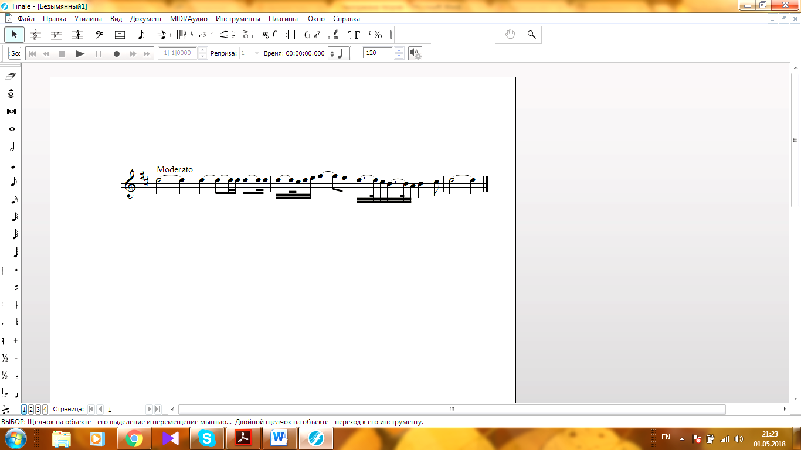
- Построить и (или) определить данные интервалы (диатонические, характерные) и разрешить некоторые в возможные тональности.
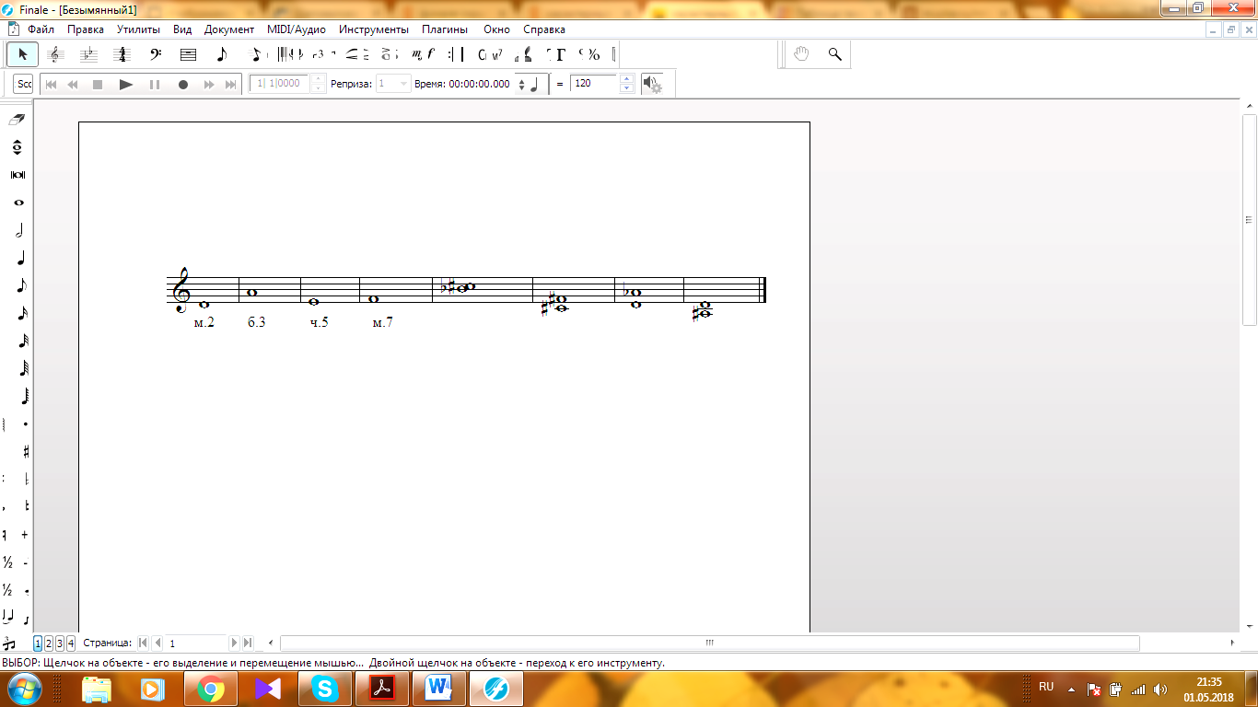
- Построить и (или) определить данные аккорды и разрешить некоторые из них.
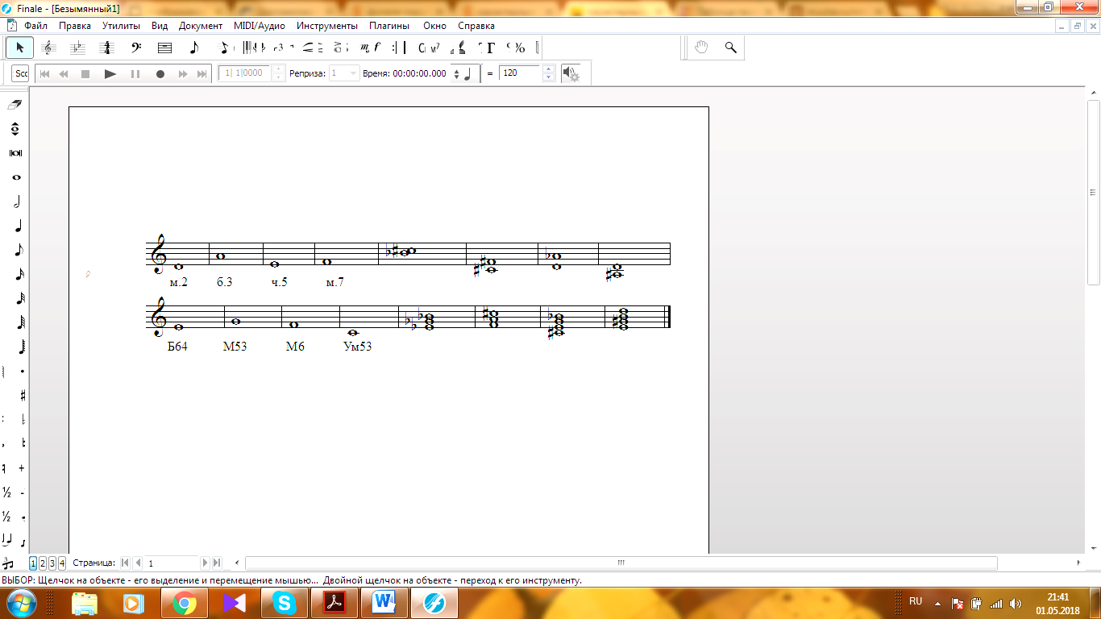

Примерный вариант устного ответа
  - Данный звук представить как неустойчивую или альтерированную ступень и разрешить в тональности, прочитать хроматическую гамму.
  - В полученной тональности на любой неустойчивой ступени сыграть и разрешить интервалы (на выбор преподавателя – малые, большие, увеличенные, уменьшенные).
В той же тональности сыграть аккорды на указанной ступени и разрешить их возможными способами. Одно из разрешений (из двух-трех аккордов) использовать как звено секвенции по родственным тональностям.
- Контрольные требования на различных этапах обучения
Тема «Музыкальный звук»
Письменно:
    - Построить натуральный звукоряд мажора от данного звука.
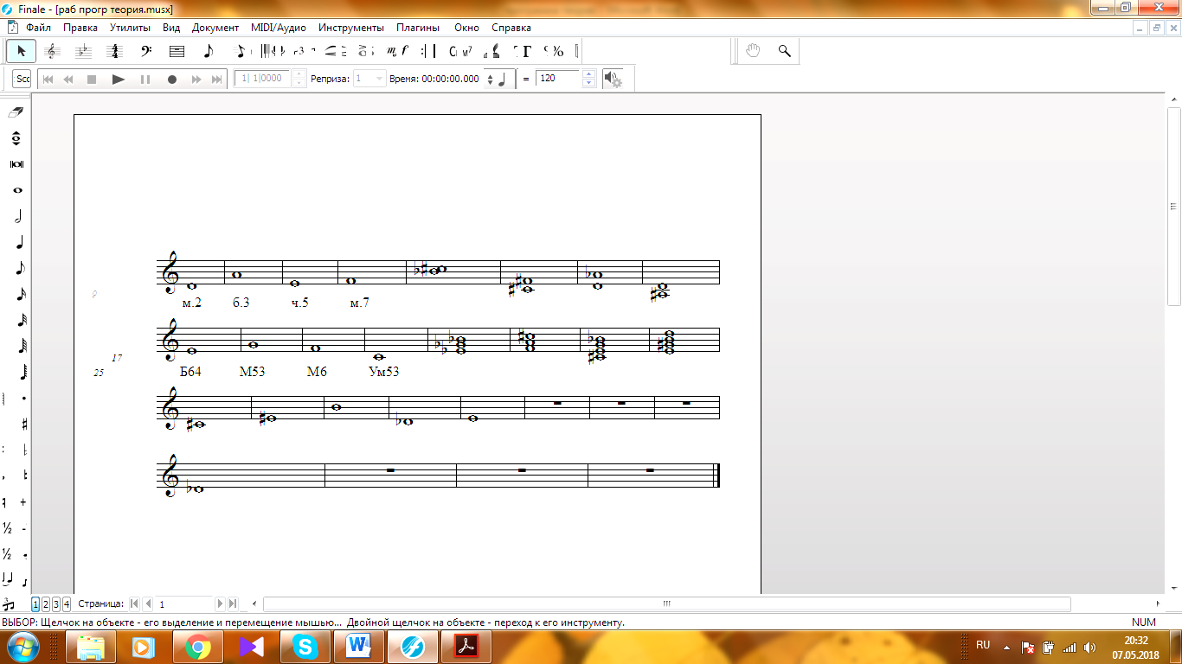
    - Записать звуки, в различных ключах: скрипичный (ми, соль, ля#, ре), басовый (до#, фа, сиb, ми), альтовый (ля, ми, ре).
    - Сделать возможные энгармонические замены данных звуков.
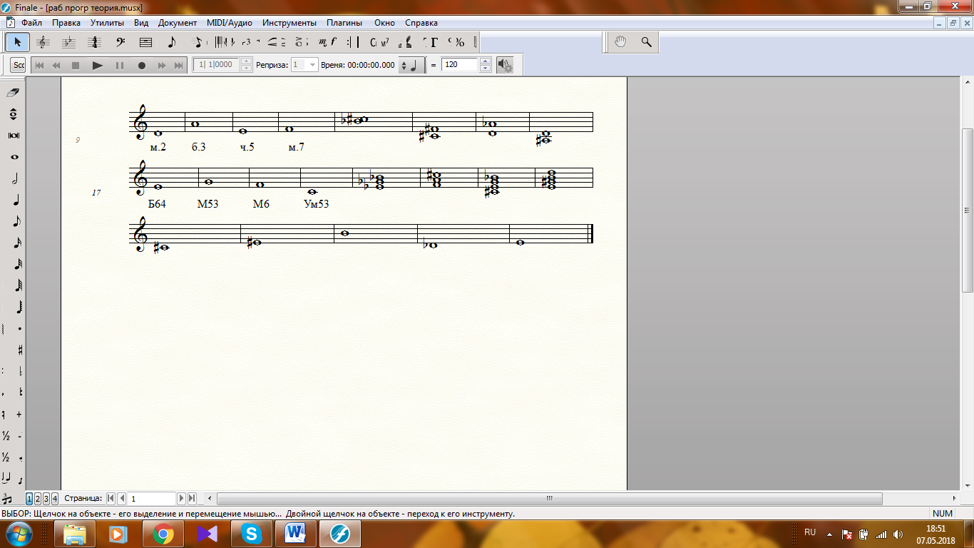
Устно:
    - Играть гаммы, в том числе хроматические, интервалы и аккорды,употребляя буквенные названия звуков.
    - Строить от данного звука вверх и вниз диатонические и хроматические полутоны и тоны.

Тема «Ритм. Метр. Размер. Темп»

Письменно:
      - Сгруппировать длительности в данном размере с определенной высотой звука (мелодии) или без определенной высоты. 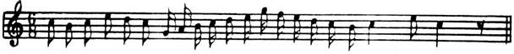
Устно:
      - Дать основные определения (например, ритм, метр, темп, такт, синкопа и т.п.).
      - Знать итальянские обозначения темпа, характера исполнения, динамических оттенков.
      - Знать темповые обозначения, термины характера исполнения, размер в произведениях, изучаемых в классе по специальности, фортепиано, музыкальной литературы.

Тема «Лад. Тональность»
Письменно:
        - Определить тональности, которым принадлежит данный звук в качестве устойчивой или неустойчивой ступени.
        - Определить тональность по ключевым знакам, тетрахордам, отрезкам гамм, интервалам (тритоны характерные интервалы), аккордам (трезвучия главных ступеней с обращениями, доминантсептаккорд с обращениями, вводные септаккорды).
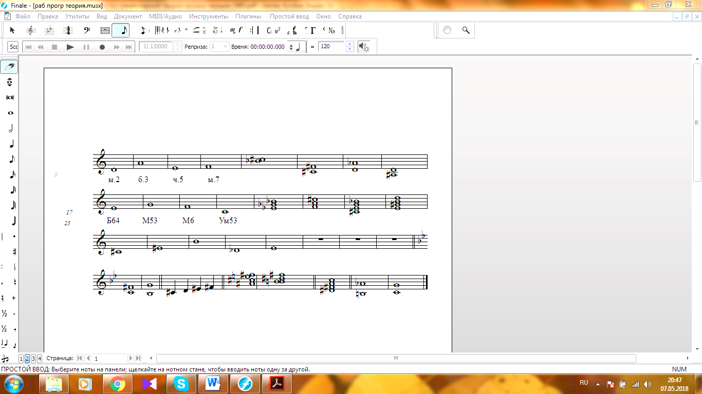
        - В тональности e-moll строитьи разрешать указанные интервалы и аккорды.
м.3 м.6 б.2 ув.4→б.6 м.7 ч.8
I IIIV IV III II I

t₅₃-УмVII₇-D₆₅-t₅₃-t₆-s₅₃-D₂-t₆-II₇-D₄₃-t₅₃

        - Определить тональность данного музыкального отрывка и выявить ладовые особенности.

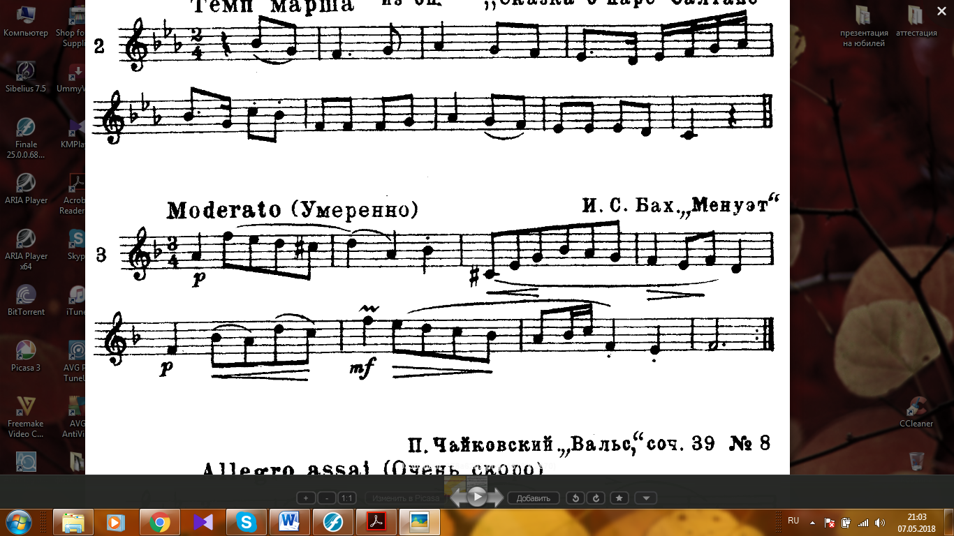
Устно:
      - Дать определения основным понятиям (например, лад, тональность, кварто-квинтовый круг тональностей, переменный лад и т. п.).
    - Назвать произведения или части, написанные в редких тональностях; знать тональности наиболее значительных произведений различных композиторов (в зависимости от специальности).
    - Импровизировать мелодии в различных ладовых структурах, с опорой на заданные ступени.

Тема «Диатонические и ладовые структуры»
Письменно:
      - Определить по ключевым знакам тональности диатонических ладов.
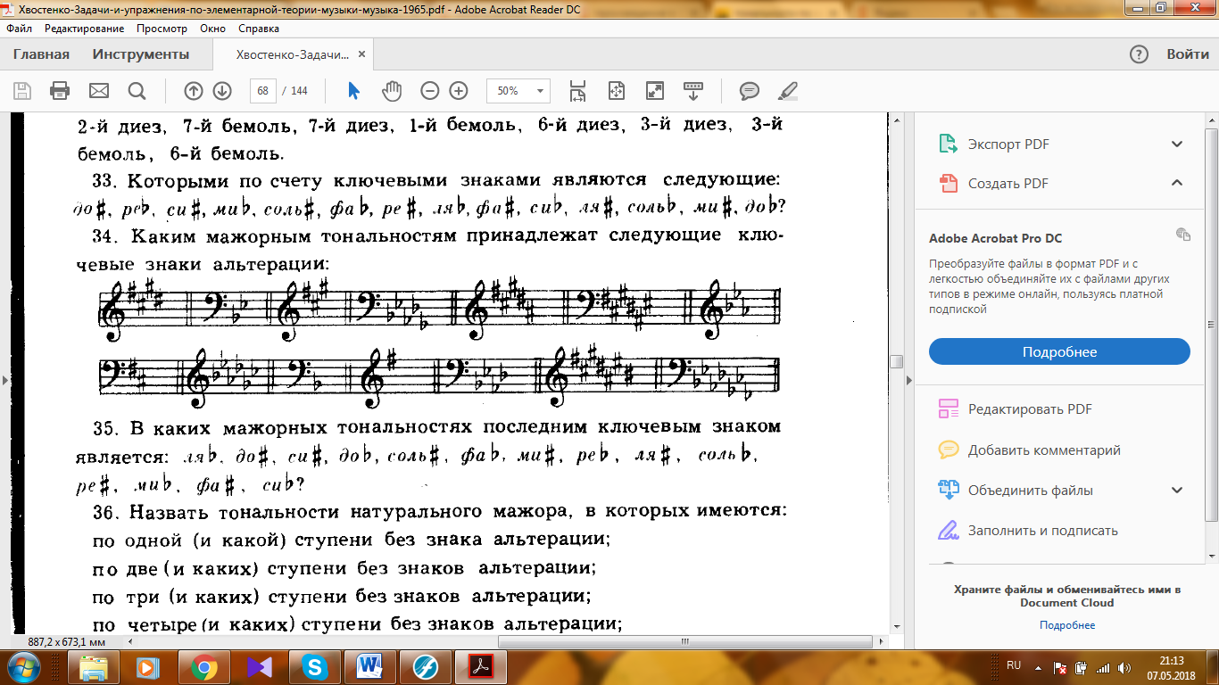
- Строить вверх и вниз от данных звуков различные виды диатонических структур.
Мажорные гаммы (гармонические) от звуков «соль», «фа#», «ляb».
Минорные гаммы (мелодические) от звуков «миb», «до», «соль#».
Устно:
- Определить тональность и лад мелодии.
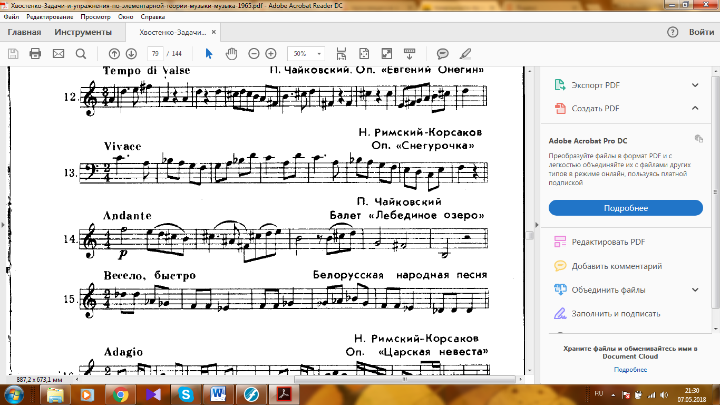
Тема «Интервал»
Письменно:
  - Определить количество тонов и полутонов, составляющих данные интервалы; назвать интервалы.
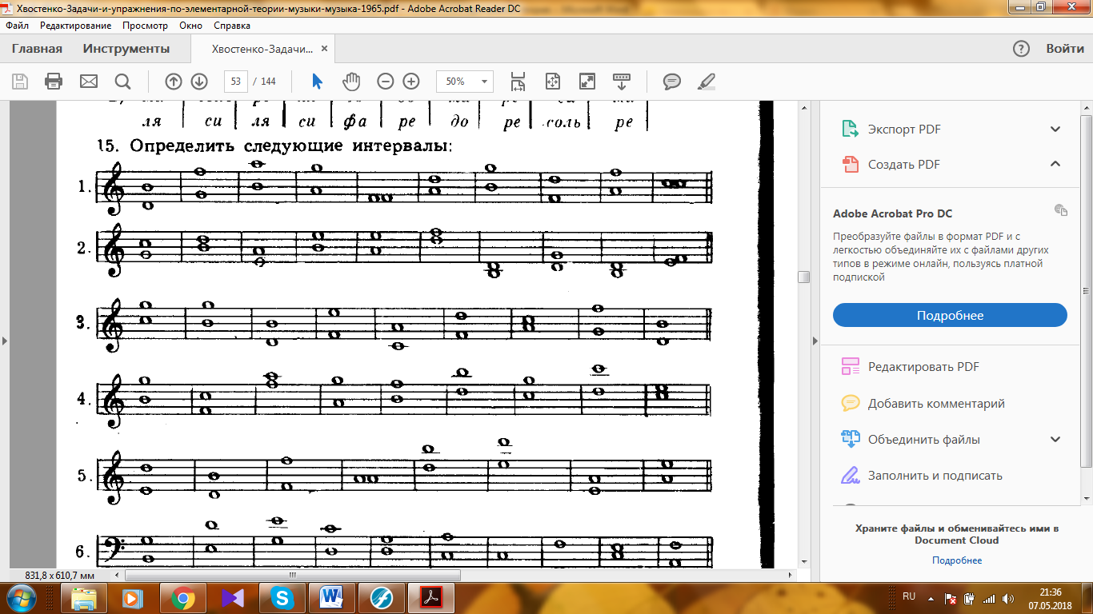
  - Определить интервалы, сделать обращение данных интервалов.
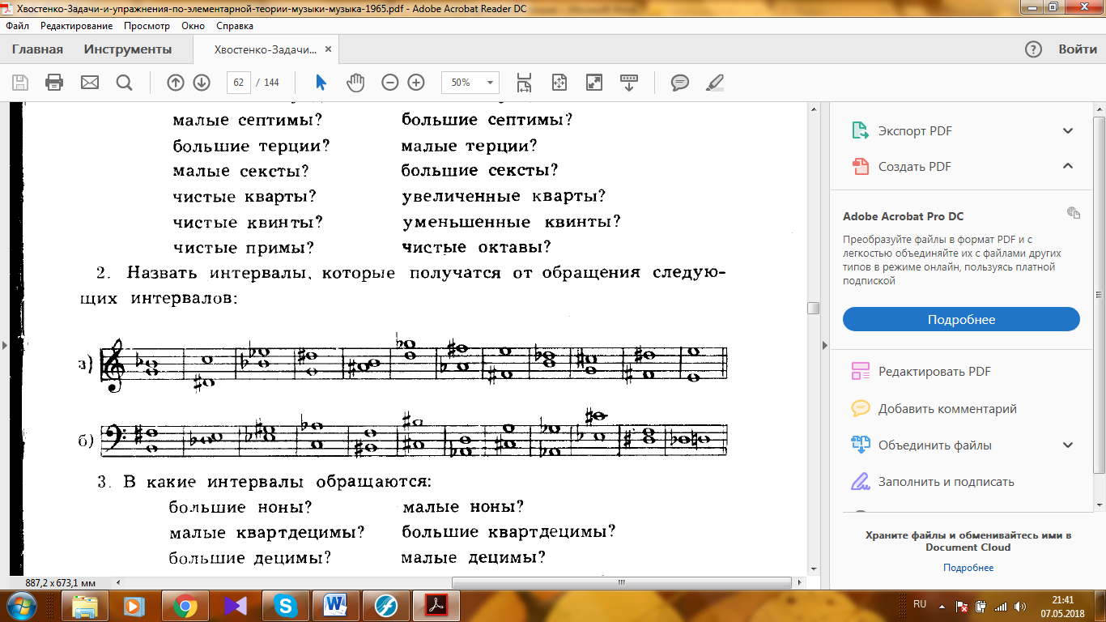
- Определить интервалы (характерные интервалы, тритоны), определить тональность и разрешить.
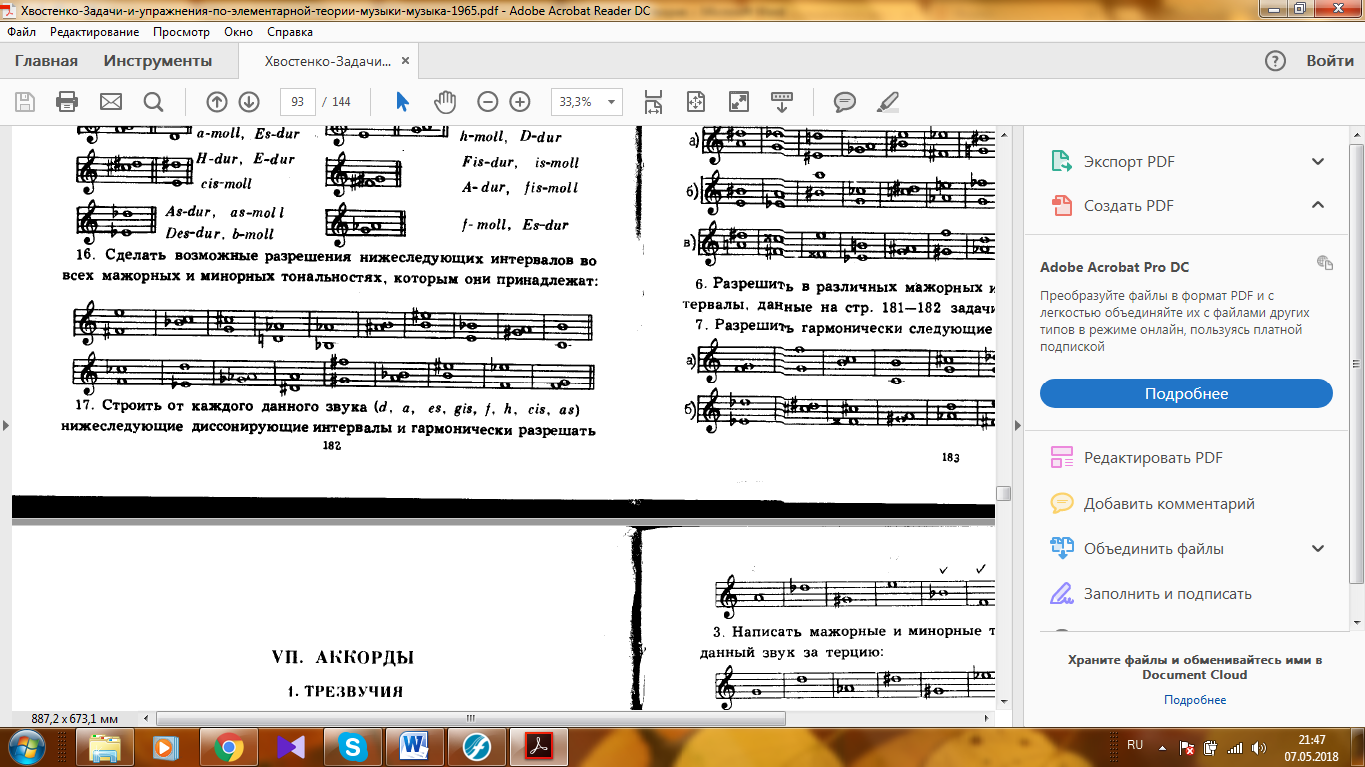
4. Сделать энгармоническую замену интервалов и определить интервалы.
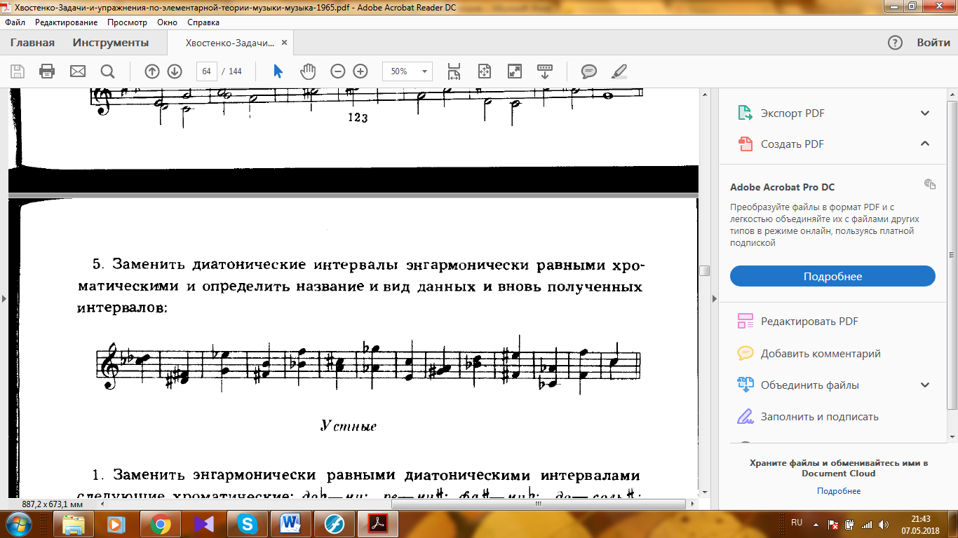
Устно:
5. Дать определения основным понятиям (например, интервал, обращение интервалов, ступеневая и тоновая величина интервала, составные интервалы, тритоны, характерные интервалы и т.п.).
6. Играть последовательности интервалов по цифровкам, группы интервалов в тональности с разрешением (например, все большие терции, характерные интервалы, тритоны); данный интервал, группу интервалов (характерные, тритоны с разрешением).
7. Строить на фортепиано интервалы от звука с их последующим разрешением в различные тональности.
8. Проанализировать мелодию, выделив в ней наиболее важные в выразительном плане интервалы в произведениях по специальности.
Тема «Аккорд»
Письменно:
  - Определить тональность, определить данные аккорды (все виды трезвучий и септаккордов с разрешениями).
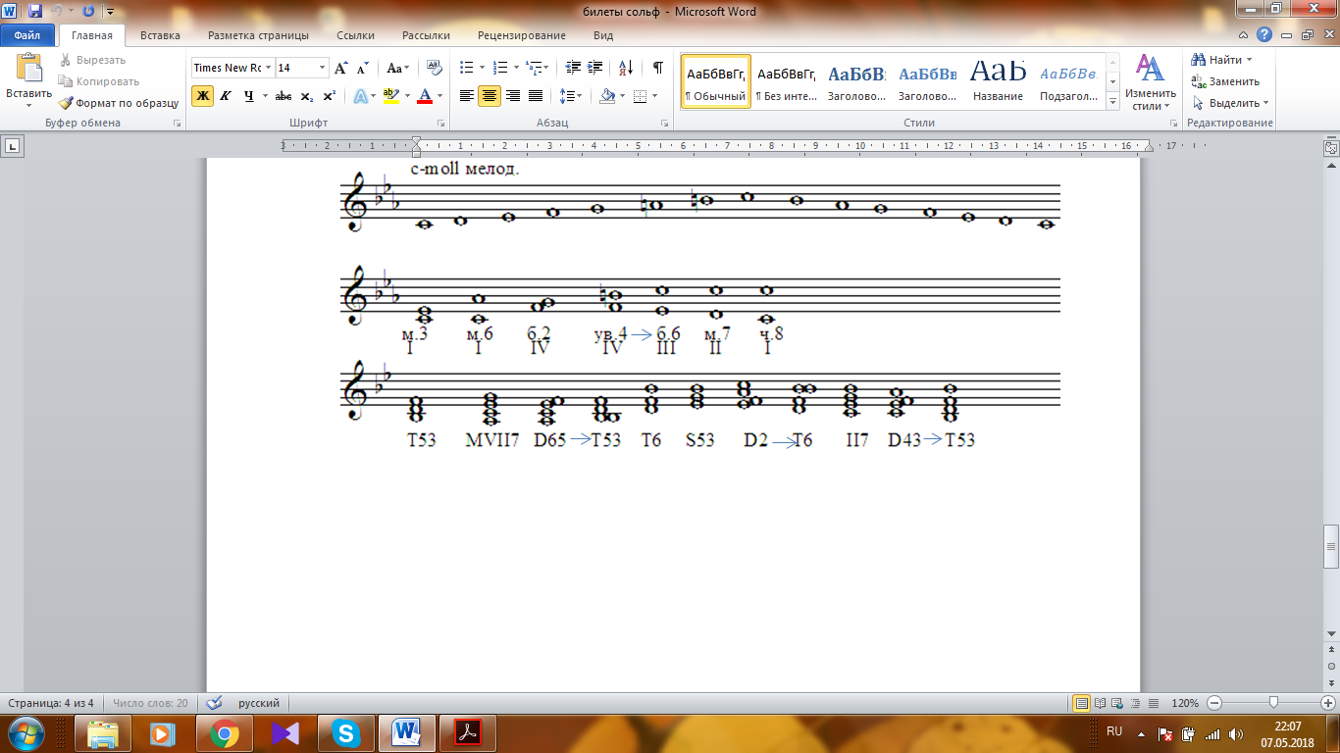
  - Построить от звука вверх и вниз указанные аккорды.
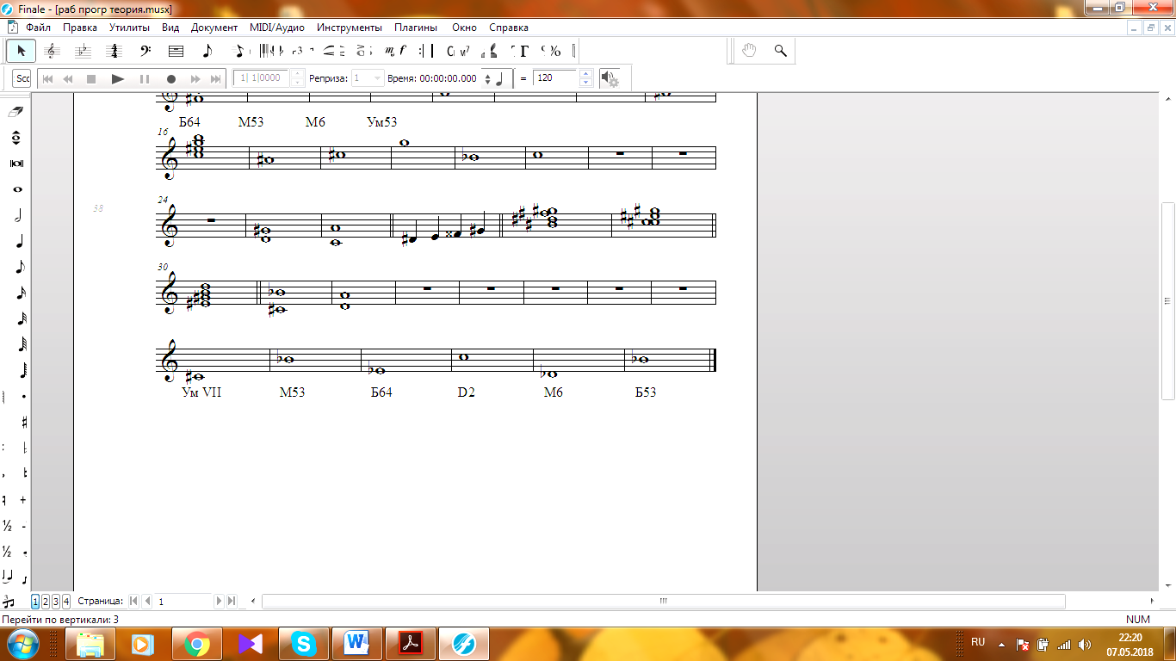
  - В тональностиE-dur построить указанные аккорды и разрешить.
T₅₃-S₆₄-T₅₃-УмVII₇-D₆₅-T₅₃-D₇-VI₅₃-II₂-D₄₃-T₅₃
  - Сделать энгармоническую замену данных аккордов, определить полученные аккорды. Разрешить.
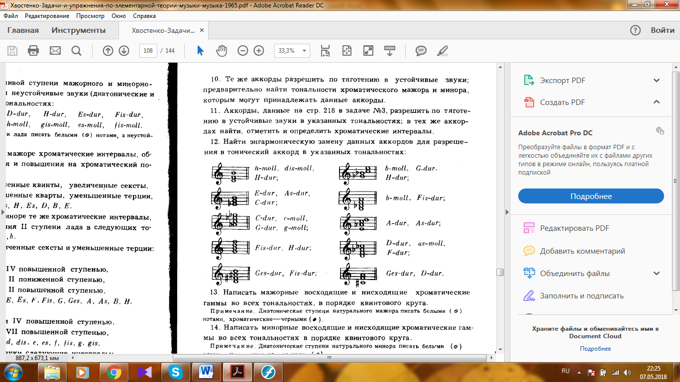
Устно:
  - Дать определения основным понятиям (например, трезвучие, обращения трезвучий, аккорд, септаккорд, обращения септаккордов).
  - Играть от звука вверх и вниз группы аккордов (например, все виды секстаккордов, секундаккордов).
  - Строить в данной тональности аккорды всех ступеней и их обращения с разрешениями.
  - Играть увеличенное трезвучие и уменьшенный септаккорд с энгармоническими заменами.
  - Привести примеры из произведений по специальности на разные виды аккордов.

Тема «Хроматизм»
Письменно:
    - Записать хроматические гаммы мажора и минора от звуков «ми», «до#», «сиb», «ре».
    - Определить лад и тональность мелодий, имеющих хроматические звуки.
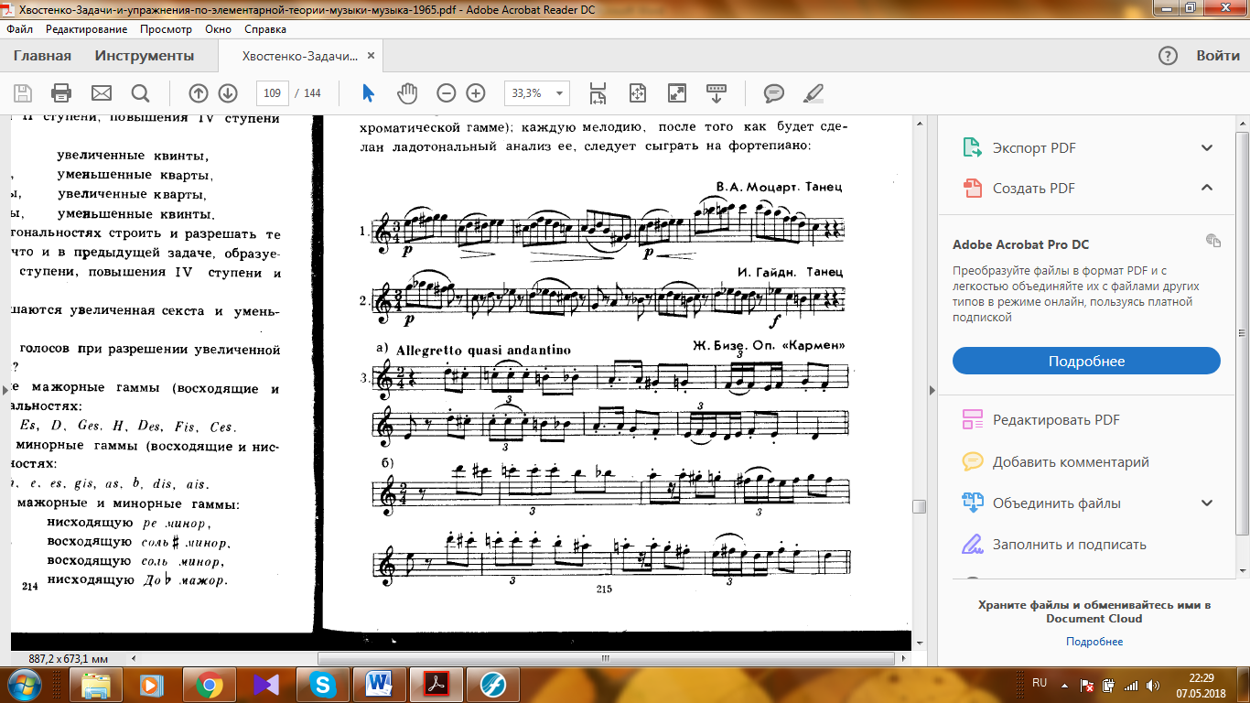
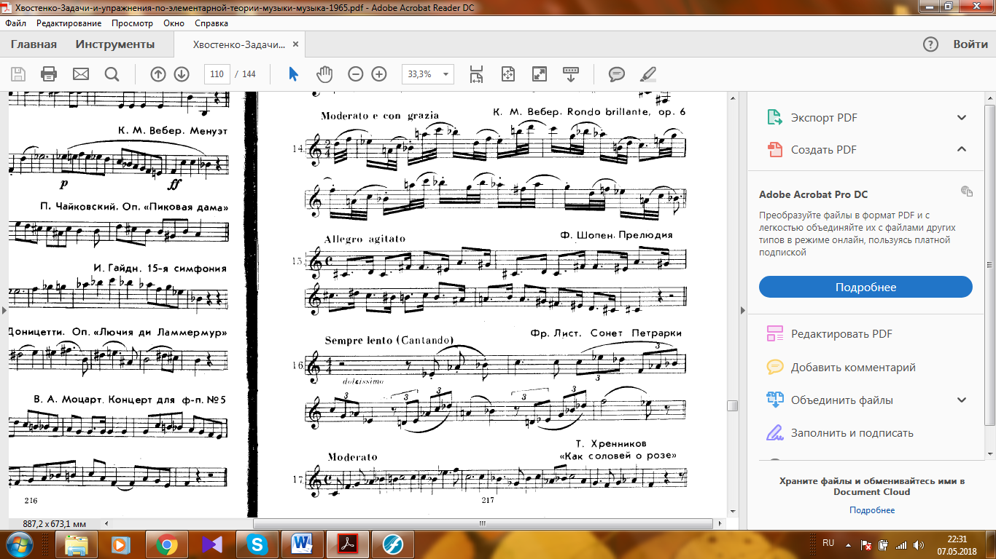
    - Определить данные интервалы (хроматические) и разрешить во всех возможных тональностях.
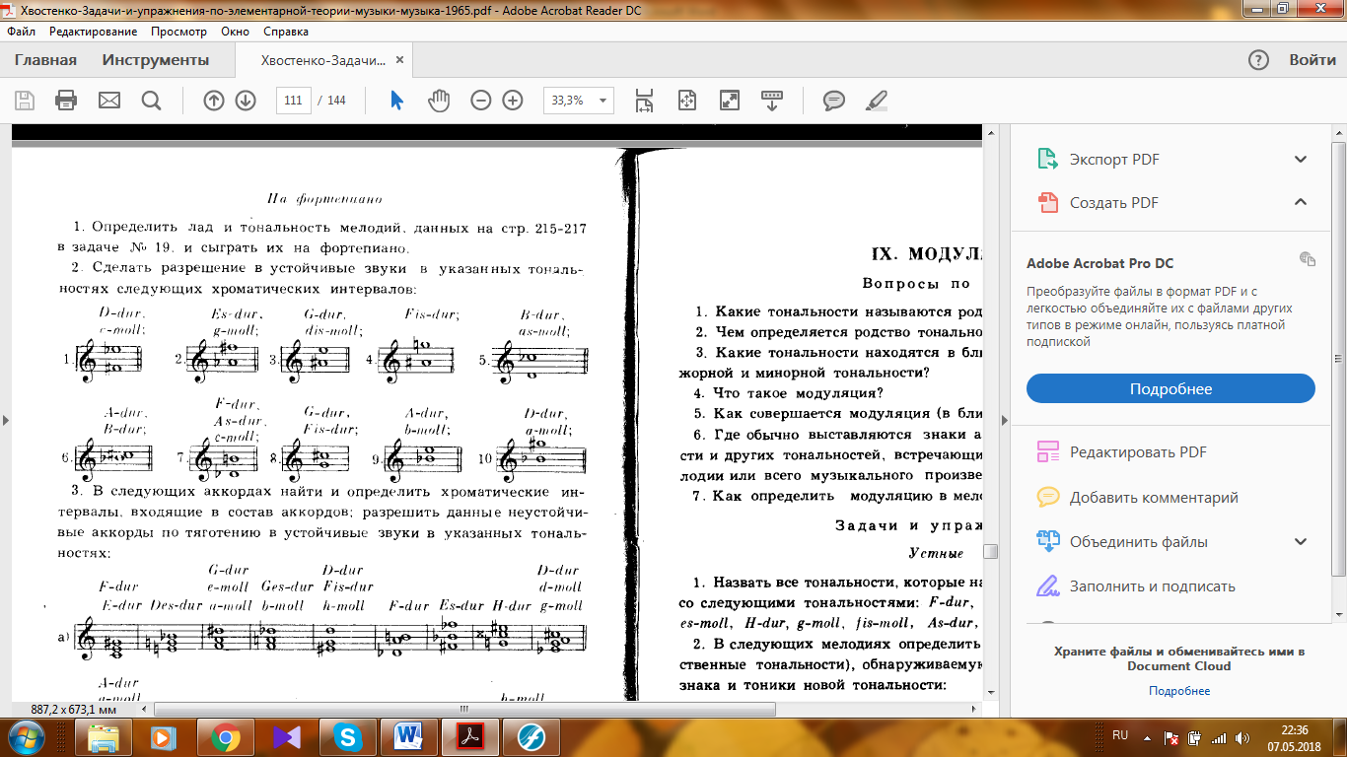
    - Построить и разрешить в тональностяхd-moll, G-dur увеличенные кварты, уменьшенные септимы, увеличенные секунды, уменьшенные квинты.

Устно:
      - Играть в тональности альтерированные ступени, группы интервалов с разрешением.
      - Читать хроматические гаммы мажора и минора.
      - Называть родственные тональности.
      - Играть секвенции по родственным тональностям на мотивы из нескольких интервалов или аккордов.
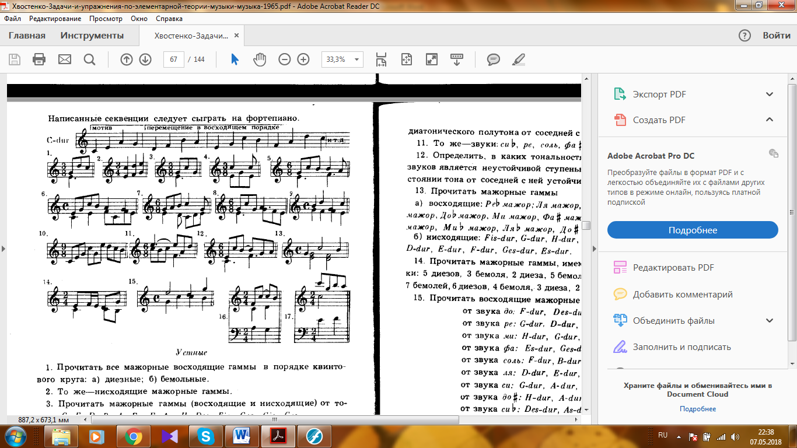

Тема «Музыкальный синтаксис. Мелодия. Фактура»
Устно:
        - Анализировать различные виды периода (музыкальный материал – из музыкальной литературы, из произведений по специальности).
        - Анализировать примеры на различные виды мелодического рисунка, фактуры (из музыкальной литературы, из произведений по специальности).

Тема «Транспозиция. Секвенция»
Устно:
          - Играть виды секвенций, используя материал ранее пройденных тем.
          - Привести примеры на разные виды секвенций из произведений по специальности.
VI. Методическое обеспечение учебного процесса
        - Методические рекомендации педагогическим работникам
Учебный предмет «музыкальнаяграмота для начинающих» является важным, сосредотачивает в себе элементарные сведения из курсов «Сольфеджио» и «Музыкальная грамота», «Слушание музыки». Он сообщает и систематизирует полученные знания. Качественное усвоение учебного материала помогает в успешном обучении по другим предметам, в том числе «Специальности».
Для выработки у учащихся навыков по обобщению, углублению, закреплению и систематизации полученных теоретических знаний по темам учебного предмета проводятся контрольные работы в письменной и устной форме. В ходе учебного процесса желательно вводить формы заданий, которые активизируют внимание, творческое мышление, поиск нетрадиционных путей решения поставленных задач. Такими формами могут быть конкурсы и олимпиады по теории музыки, а также игровые формы заданий.
Сочетание теоретической и практической части чрезвычайно важно для глубокого и прочного усвоения программы. Комплексный подход развивает необходимые представления, навыки и слуховой анализ. Восприятие и понимание музыкальных произведений во многом зависит от глубины и стабильности полученных знаний, навыков и умений.
Практические задания предполагают выполнение письменных заданий на построение гамм, интервалов, аккордов, транспозицию, группировку, анализ музыкальных произведений (фрагментов), игра на фортепиано цифровок, гамм, интервалов, аккордов, творческие задания.

        - Рекомендации по организации самостоятельной работы учащихся
Внеаудиторная самостоятельная работа учащихся является одним из видов учебных занятий, которая ставит целью обеспечить успешное усвоение материала и овладение всеми необходимыми навыками. Основными видами самостоятельной работы по учебному предмету «Теория» являются практические задания для работы в классе. Самостоятельная работа – процесс, направляемый и контролируемый преподавателем. Педагог должен следить за доступностью, объемом и формой заданий, равномерным распределением затрачиваемого на их выполнение времени в течение недели, а также обеспечить четкий и постоянный контроль за их выполнением.
VII. Материально-технические условия реализации программы
Материально-технические условия реализации программы «Музыкальная грамота для начинающих» должны обеспечивать возможность достижения учащимися результатов, установленных настоящими Федеральными Государственными требованиями.
Материально-техническая база образовательного учреждения должна соответствовать санитарным и противопожарным нормам, нормам охраны труда. Образовательное учреждение должно соблюдать своевременные сроки текущего и капитального ремонта.
Минимально необходимый для реализации в рамках программы «Теория» перечень аудиторий и материально-технического обеспечения включает в себя:
- учебные аудитории для мелкогрупповых занятий с фортепиано;
- учебную мебель (столы, стулья, стеллажи, шкафы);
- наглядно-дидактические средства: наглядные методические пособия, магнитные доски, интерактивные доски, демонстративные модели;
- электронные образовательные ресурсы: мультимедийное оборудование;
- помещение для фоно-, видеотеки (класс).
В образовательном учреждении должны быть созданы условия для содержания, современного обслуживания и ремонта музыкальных инструментов.
VIII. Список рекомендуемой учебной и методической литературы
Для преподавателей:
          - Алексеев Б.К., Мясоедов А.Н. Элементарная теория музыки. – М., Музыка, 1986.
          - Асафьев Б.В. Музыкальная форма как процесс. – Л.,1971. (Темы №3, №6).
    - Берков В.О. Гармония и музыкальная форма. – М.,1962. (Тема №8).
    - Вахромеев В.А. Ладовая структура русских народных песен и ее изучение в курсе элементарной теории музыки. – М.,1968. (Тема №3).
- Дубинец Е.А. Знаки звуков. – М., 1999. (Тема №1).
- Мазель Л.А. Оприроде и средствах музыки. – М.,1983. (Темы №2, №3).
- Мазель Л.А. Проблемы классической гармонии. – М., 1983. (Тема №3).
- Мазель Л.А. Строение музыкальных произведений. – М., 1973. (Тема №10).
- Назайкинский Е.В. Логика музыкальной композиции. – М., 1982.
- Тюлин Ю.Н. Натуральные и альтерационные лады. – М., 1971. (Темы №3,№7).
- Холопова В.Н. Музыкальный ритм. – М., 1980. (Тема № 2).
- Холопова В.Н. Фактура. – М., 1979. (Тема №10).

Для учащихся:
  - Вахромеев В.А. Элементарная теория музыки: учебник. 8-е изд. – М., Музыка, 1983.
  - Красинская Л.Э., Уткин В.Ф., Элементарная теория музыки. 4-е изд., доп. – М., Музыка, 1991.
  - Способин И.В. Элементарная теория музыки: учебник. 6-е изд. – М., Музыка, 1973.
  - Хвостенко В.В. Задачи и упражнения по элементарной теории музыки: учебное пособие. – М., Музыка, 2001.

